C语言基础

断点调试（使用vscode进行 ）
首先是预备工作：电脑上安装gcc/clang等编译器，gdb/lldb等调试器在vscode上配置好运行等插件。
之后 进入源代码文件 编辑完成后 添加断点 在终端输入指令：
clang -g task.c -o task
将源代码编译为含debug的可执行文件。(注意每次文件修改后需要重新手动编译)
在 debug 界面新建json文件（ json 是一种数据交换格式，也常用于配置文件）其中program输入
“${fileDirname}/${fileBasenameNoExtension}”
其中，第一个参数含义为获取源代码所在文件（也可替换为完整目录） 第二个参数含义为找到和源代码文件名相同的可执行文件（也可替换为可执行文件名）好像还可以搞成一个task.json可以省去手动编译的步骤）
之后就可以在debug界面进行调试了 可以显示所有参数的值 也可以手动观察想看到的值。

数据的存储方式
——二进制存储
一. 进制表示
二进制：
所有位为0或1，如果是表示整数，从右往左第k位位权为2^{k-1}。不过一般将最右侧作为第0位，那位权则是2^{k}。
十六进制：
使用十六进制的原因：二进制太冗长，十进制不便于底层表示计算机存储，于是对于二进制，从最右位四位合并转换为十六进制，与二进制数一一对应。
表示方式：C中0x...

二. 字长
俗称的32位、64位就是字长，描述的是CPU一次能处理的数据宽度，也是存储的基本单元，一般是几个字节组成。
字长影响指针变量的大小（4/8字节），是因为指针长度与地址宽度一致，地址宽度又会受字长影响。
注：地址宽度指的是一个地址编号需要多少位bit表示
这样设计成字长于地址宽度一致的原因：工作效率高
字长可能会影响比如long类型字节数。不过应当注意：数据大小不一定与字长有关（int）
字长会影响理论上的最大内存（虚拟地址范围），字长为w，地址宽度为w，虚拟地址范围为0～2^{w}-1，程序最多访问2^{w}个字节。
因为w位二进制数范围就是这个。
不过大部分64机器，虚拟地址范围是0～2⁴⁸
注：OS只允许访问一部分地址，如果超出范围，则segmentation fault
字长会影响程序编译，硬件只定义机器的字长，硬件+编译器+OS决定程序中数据的存储模式，64位机器可以兼容32位代码，反之不行。
注：估算：2¹⁰≈10³（1024）

三. 字节顺序
大端法：最大位权位放在小地址
小端法：最小位权放在小地址
也就是从位权的大端还是小端开始存储
eg：整数0x12 34 56 78
大端法：12 34 56 78
小端法：78 56 34 12
注：十六进制两位对应一个字节，存储以字节为标准宽度。
现在机器基本上小端序
手机arm架构处理器支持两种 但是都采用小端序
互联网大端序
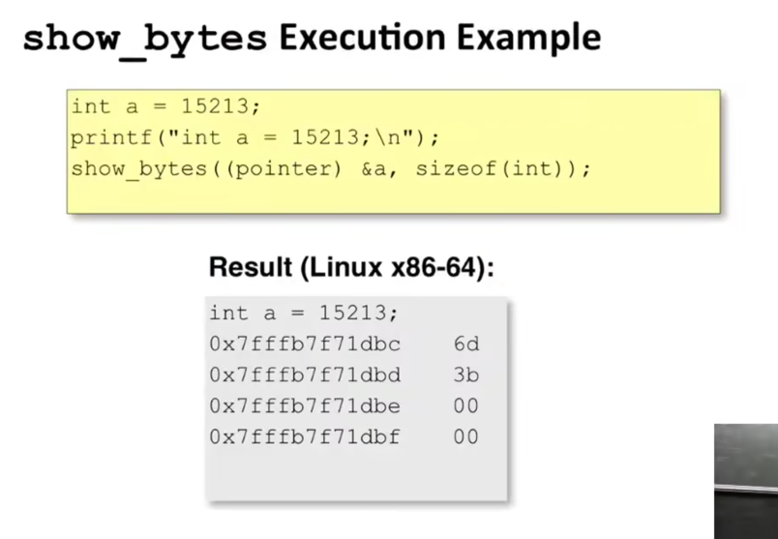

四. 位运算
1.逻辑运算：
～（非）；&（与）；｜（或）；^（异或）
集合视角：一个w位二进制数，可以看成是全集w个元素，每一位表示某个元素是否在这个子集中
上述四个位运算的含义：补，交，并，对称差（symmetric diffrence）
2.移位
>>/<<：二进制数向右/向左移位
逻辑移位（常用于无符号数）：移动后两侧都用0补齐
算数移位（常用于有符号数）：右移时，左边用符号位补齐（是负数则补1，正数补0），左移还是补0
共同点：满足右移整除2的幂（注意是向下取整），左移乘2的幂（注意溢出）
注意未定义行为：移动负数位；移动位数超过存储数据的长度
注：对于w bit的二进制无符号整数x, x<<k = x*2^{k} mod 2^{w}
注：C没有规定有符号数的右移就是算数算数右移，但是主流编译器几乎都是如此
而java：>>>逻辑右移；>>算数右移

五. 整数（int long short unsigned...）
1.整数的二进制表示和存储
无符号整数：
直接替换成对应位数的二进制表示
n位范围：0-2^{n}-1
有符号整数：
最高位是符号位（0：+；1：-）
现代计算机多使用补码：如果是n位二进制有符号数，最高位位权-2^{w-1}
n位范围：-2^{n-1}～2^{n-1}-1
故基本可以理解：有符号数的最大绝对值是对应位数无符号数的一半，负数比正数多一个（有个0）
数学上：数值部分二进制表示后，按位取反再+1
注：对于一个数取相反数，与之类似，按位取反+1。原理：相反数与原数之和为0，到二进制里面，就是截断更高位后全0.故Tmin=-Tmin
注：有的时候写xxxU，是因为xxx在C中默认是int（有符号）型，在进行一些运算，尤其是位运算、和unsigned类型比较的时候，会出现溢出、隐式类型转换等问题，这样写是一道保险。
注：有符号向无符号的转换：直观上，负数域整体向上平移（最大负数-1移动到最大无符号数）
2.常见bug：
1）
unsigned i；
for(i = n-1; i >= 0; I—){
a[i]=…;
}
问题：i>=0，对0类型转换，是unsigned的最小，条件永远成立，循环一直进行，且会出现数组下标溢出
2）
int i;
for(i = n-1; i - sizeof(char) >= 0; i—){
a[i]=…;
}
问题：sizeof返回unsigned，类型转换后中间的式子依然永远成立
所以也可以反向利用溢出
3.有符号数的扩展（w位->w+k位）
位数增加：
正数不变
负数（最高位是1）：拆符号位 总和等于原符号位代表的负数
位数缩短（一位）：
unsigned直接抛弃最高位，也就是mod最高位的位权
int：需要从unsigned绕一圈来理解
六. 整数运算
1.加法
无论是w位有符号还是无符号，都是二进制相加截断至位，数学上也都是直接十进制相加mod2^{w}（更高位位权）
由于截断，加法会出现溢出现象，如3位无符号整数4+5，结果是1
注意：有符号数会有正溢出和负溢出，原因：正正/负负相加是向两个方向增长，会双向溢出。
具体：正正溢出到负；负负溢出到正
2.乘法
先当成十进制乘法去算，再截断。
关键区别：加法最多溢出到w+1位，乘法会溢出到2w位，要截断的位数更多，但是数学上，都是mod（w+1）位的位权（因为保留到w位）
注：有符号直接乘，所得到的数后w位，与转换成无符号数相乘结果的后w位一致。
特殊：乘2的幂，左移次数位（负指数左移负～右移）
3.除法
注意除法运行速度很慢，最好替换成等价的移位或者乘倒数的方式
一些判断
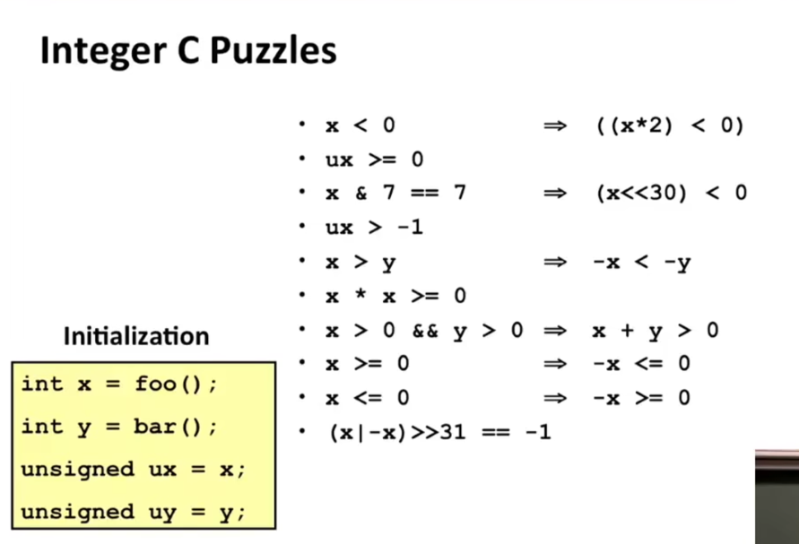
七. 字符（存储方式就是整数）
ASCII码为例：
每个字符用一个一字节整数编码表示，标准ASCII编码范围：0-127，与字符一一对应。（扩展ASCII：0-255）
字符可以进行整数运算：’a’+1;printf(“%d\n”,’a’);...
八. 浮点数
1.浮点数位运算
保持小数点不动右移，或者反向移小数点
2.IEEE 754存储方式
直接用”.”分割整数和小数部分，会有一些问题：存储不便；精度和范围只能二者择一
于是有IEEE标准化（norm/denorm）存储方式
·原理：
一个有符号二进制小数，可以如下表示：
$${(-1)}^{s}M2^{E}$$
S符号位，M尾数，是标准化后的一个小数，范围在1～2之间（即1.xxx形式），E是指数
思想是，把所有的小数，通过一个类似于十进制科学计数法的方式表示，这里的2的幂，具有对于二进制数做位运算的效果。
其精度取决于M、E；范围取决于E
而物理上，一个小数分三段存储：s、exp、frac顺序存储，各自通过编码变为S、E、M
三个存储的长度：
单精度1-8-23
双精度 1-11-52
具体实现：
·norm：
这种方式要求exp非全0或全1
exp：exp值是二进制对应无符号整数。这里通过bias对exp编码的无符号整数整体平移，可以表示从某负值到某正值一定范围的指数。
好处就是，最小的指数可以用00…1表示，最大的指数用011…1表示，便于直接比较二进制，比较指数大小
反观直接用有符号补码来存储，对机器而言，通过二进制比较较为困难。
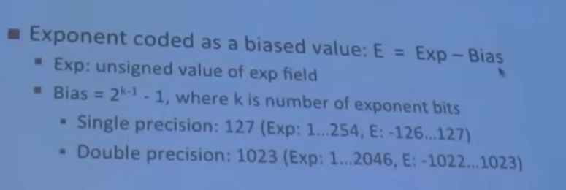
frac：由于整数位上是一个默认的1，只需要存储小数部分（xxx）
而frac所存储的就是.后的内容（转换为十进制，从前到后位权分别1/2,1/4...）
对应M，为1+frac存储的小数部分。
但是不难发现，这种存储方式难以应对极接近0的数字（0.xxx）或者无穷（指数极大），所以有如下denorm存储方式：
·denorm：
思想：通过特殊的exp作为标志，表示特殊的数字
·exp = 0...000：表示极接近0
E = 1-Bias而非0-Bias
M：frac编码应理解成是0.xxx中的xxx，也就是M就是xxx乘对应位权，没有最前面的1了
注意有±0
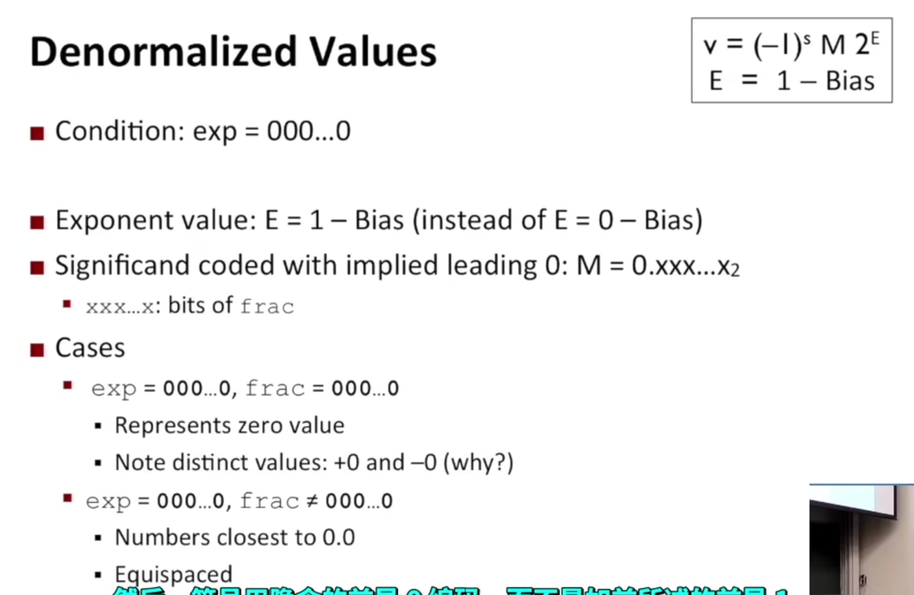
·exp = 1...111：
有两种：
1）frac = 0...000，表示±∞（确保了正负无穷的数学定义可以直接通过二进制实现）
2）frac ≠0...000，表示NaN（不是一个数字、数字不存在，如-1的平方根）
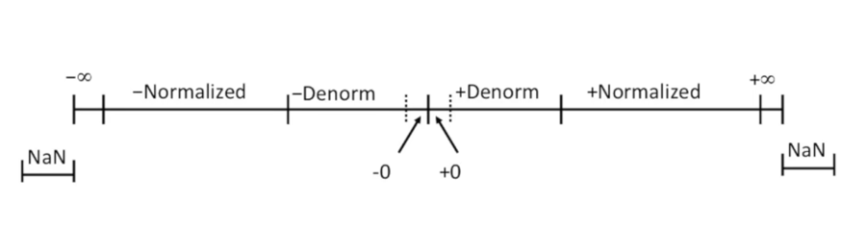
·举例：
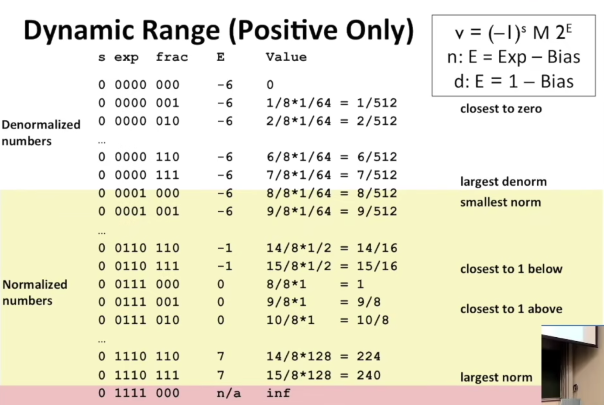
·在数轴上的显示：
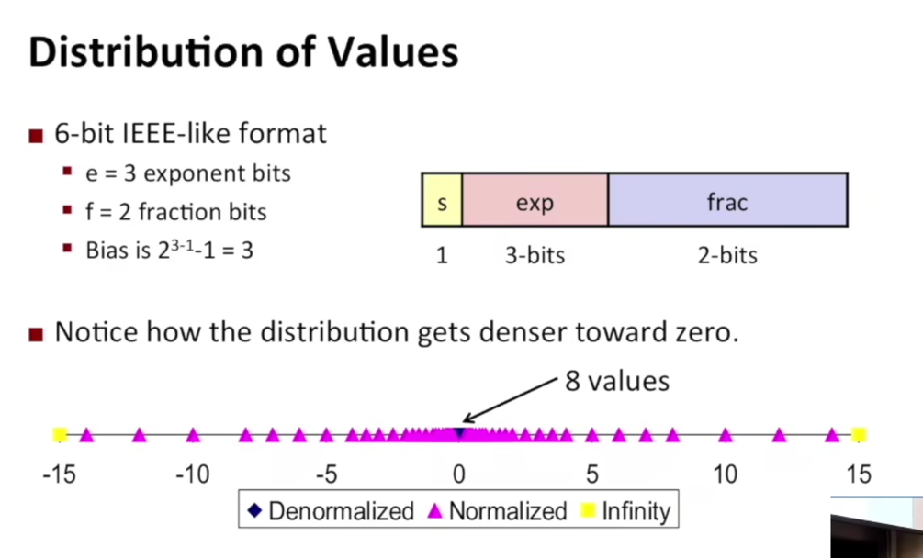
指数增大，间距增大，体现了前面所说取值范围和精度二者取一
·运算：
是先十进制精确计算，转换二进制后舍去
舍去标准（ieee）：nearest even—四舍六入，五向相邻偶数取
目标：为了统计学的刚好一半（如果四舍五入，所有的“half”都向上取整，会导致向上的估计多于向下的）
二进制遵循同样规则（1奇0偶）
eg：1.01011010≈1.010110
注：看截断那里往后是什么，紧跟1～0.5；1xx1xx~>0.5; 0xxx~<0.5

乘法：指数相加，尾数相乘，若尾数>2移位标准化，尾数位数太多，要舍入
性质：无分配率
加法：原小数二进制加法，再norm
性质：1.可交换不可结合（尤其大数+小数，由于舍入，几乎与大数相等，再减去相等的一个大数，为0，但是如果先大数-大数，再加小数，得到小数）
2.除无穷和NaN，有逆元（无穷是有逆元，但是二进制相加不是0，不符合定义）
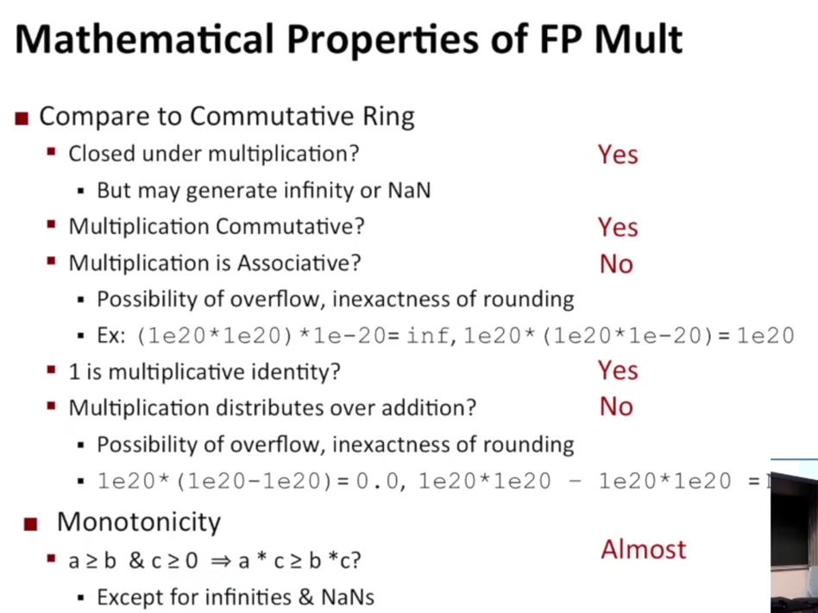
注：处理模拟数字，由于连续变化，大部分时候不会出现大小差别很大的情况
注意浮点数存在误差：
小数的表示是用1/2、1/4等等的线性组合，但是由于位数限制，只能 截取一部分，产生误差。尤其是在大小比较上，可能有问题。
注：大部分时候，都会避免使用浮点数（用10分去表示1角等等）

内存与指针
地址与指针

指针的高级应用
（核心是类型）
零．指针初始化
指针为什么要初始化：指针也是一个变量，在内存上有一个地址，指针变量的值就是这一块地址上的值，如果不初始化，原先有一个值，代表指向的地址 这个地址可能是没有意义的（类似于普通变量不初始化会有一个初始值）
一．类型判断
首先是老生常谈的类型判断，这里主要是会涉及到数组名退化和取地址的“进化”。
相比于这两个过程，更重要的是搞清楚基类型这个概念。所谓基类型，就是指针指向什么元素；也就是解引用一次之后得到的是什么变量。会决定指针如何进行加减运算（步长）。基类型的判断：对于复杂的情形，就是在变量声明语句中，把变量名和前面的一个*带走（eg: T（**p）[m],p基类型为 T(*)[m],也就是说p是：指向一个 指向m个T类型元素数组的指针 的指针）
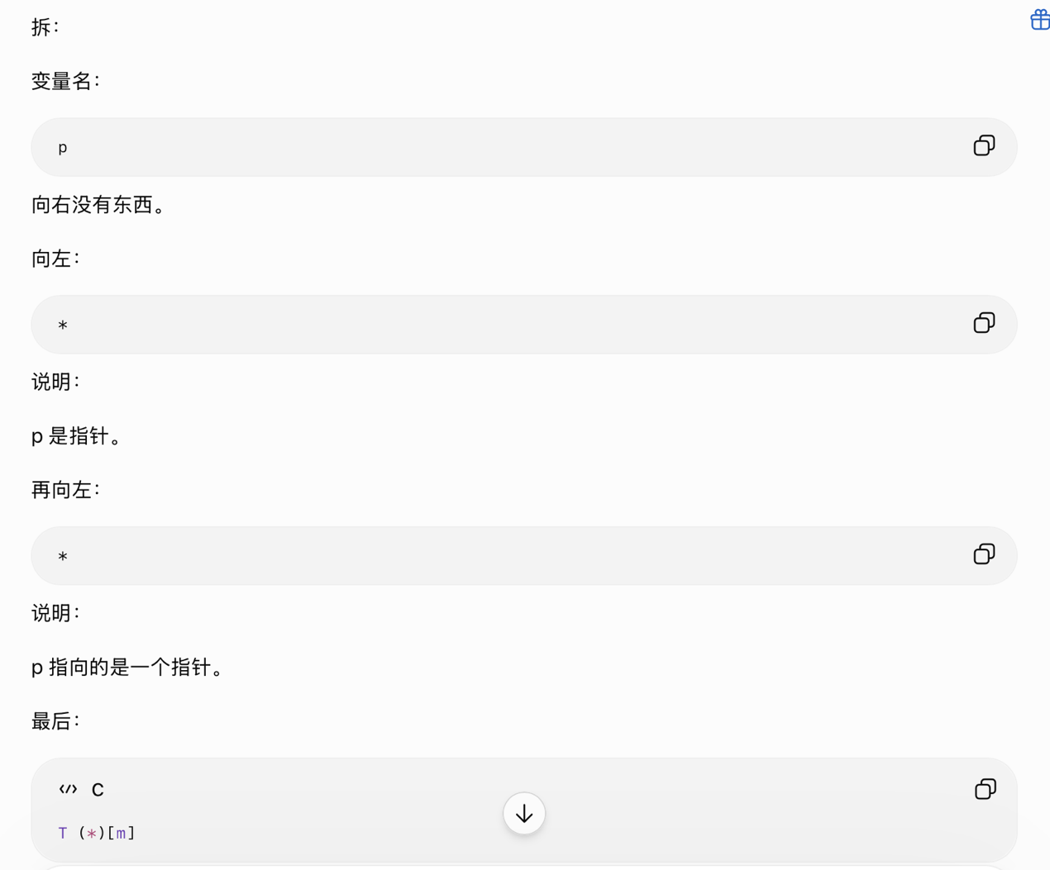
1.数组名退化
数组名退化可以简单的理解为：数组名在一些情形下会退化为指向第一个元素的指针（所说的第一个元素 指的是arr[0] 也就是第一行本身）。硬一点的判断就是把数组名和其后的一个[]一起变成（*数组名）。
比如数组T arr[m][n]，arr 会退化为 T（*arr）[n] 也就是指向 n个类型为T的元素组成的数组的指针。特殊地，这里是指向第一个这样的数组也就是arr[0]。
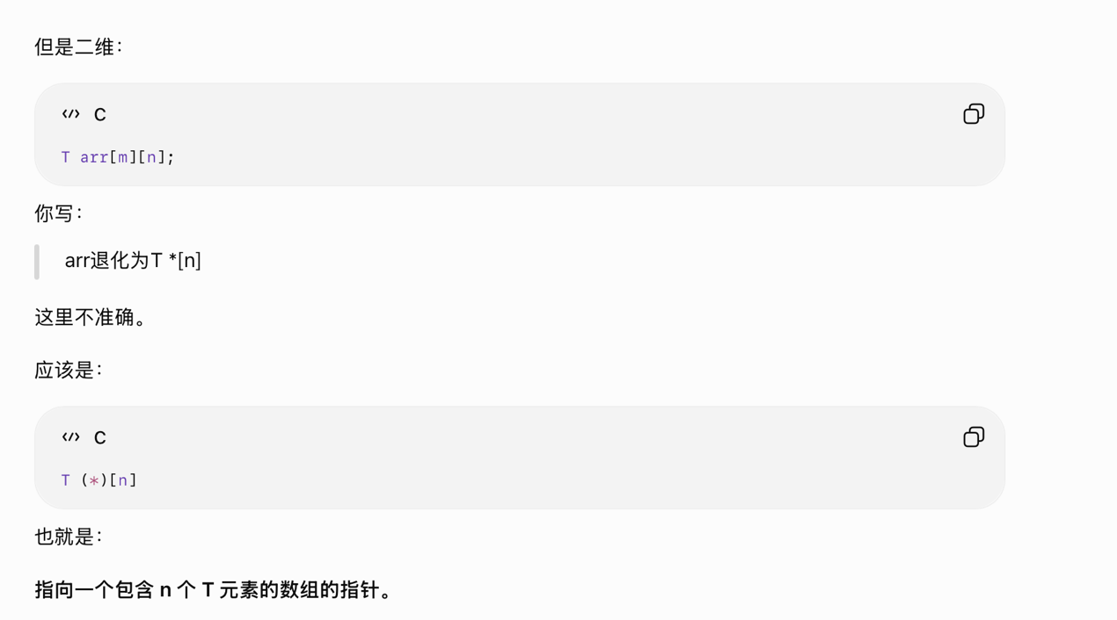
然后就是注意什么情况会发生数组名的退化。
简单来说，除了sizeof 和 &（变成数组指针 指针指向数组）都会发生退化。典型的就是 arr+1 会先退化成指向元素的指针，再根据基类型移动。
注意参数传递会发生退化，形式参数一定会变成指针的形式。（编译器实现）
2.取地址进化
之后就是取地址的“进化”。应当注意，对于一个变量取地址，就会变成指向变量的一个指针，数值等于变量的地址，类型是变量类型的指针（T*）。
而对于数组取地址（注意此时数组名没有退化），会变成指向数组本身的指针，数值等于数组的首地址，类型是数组指针（T(*)[m]）。
取地址后数据类型判断焚决：就是在 T（变量类型）后面加个（*）
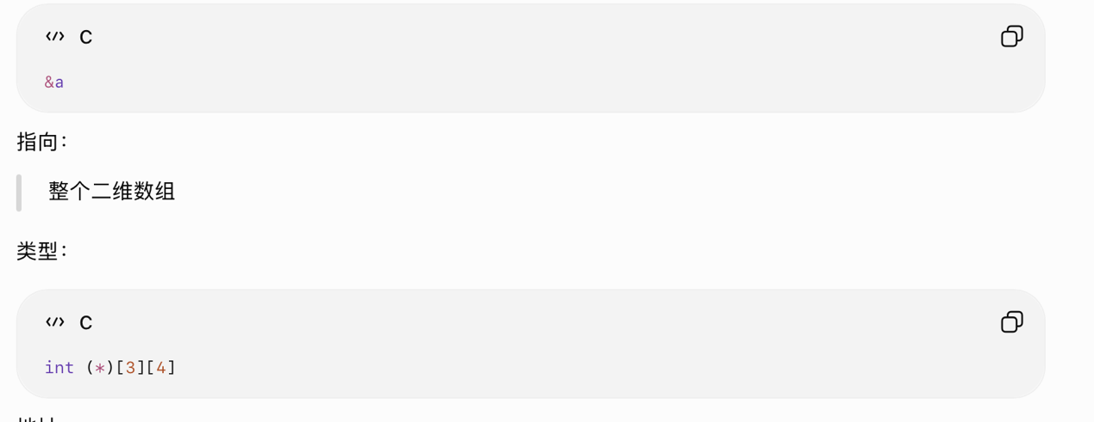
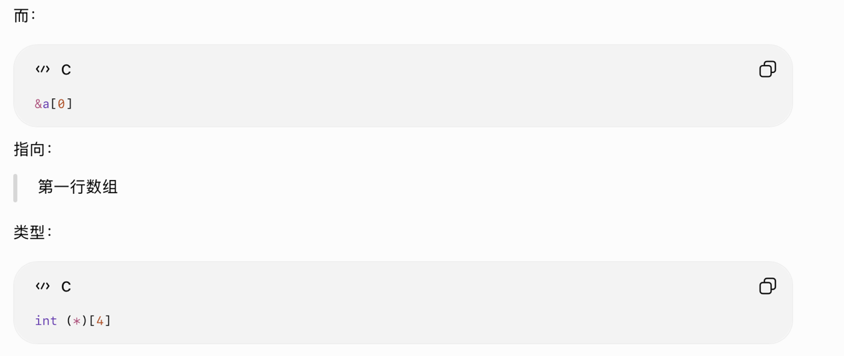
这里要注意的是：虽然数值上来说 &arr[0] 和&arr是一样的，但是类型不同，基类型不同，在进行指针移动的时候会有很不一样的结果。
*3.地址不能传递
然后是我自己的小难点吧：就是我卡在数组名和第一个元素地址相等上了。现在说起来都感觉奇怪。我的想法是如果有个高维数组，比如arr[x][y][z]，那么因为&arr[0]、&arr[0][0]的值都是数组首地址，所以我会觉得 &(&arr[0][0])（这么写不规范，但是意思是取两次地址）会和 &arr[0] 相等。这其实是完全不对的，因为这个根本不能实现，需要取一次地址保存下来再取，但这个中间变量的地址已经和数组没有任何关系了，是另外存储空间内存储的一个指针变量。所以这个看上去有点道理，但是是完全没有意义的。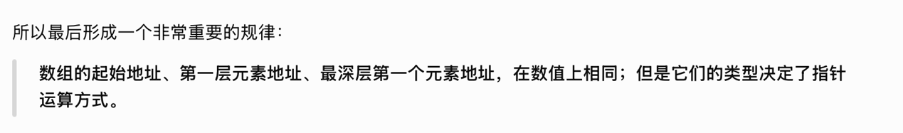
4.后记
1）又有两个问题：一个是这种 (*p)[]，*p[] 为什么会有区别？是结合顺序改变吗 我是知道这两种不同声明方式的类型，但是不知道为什么。
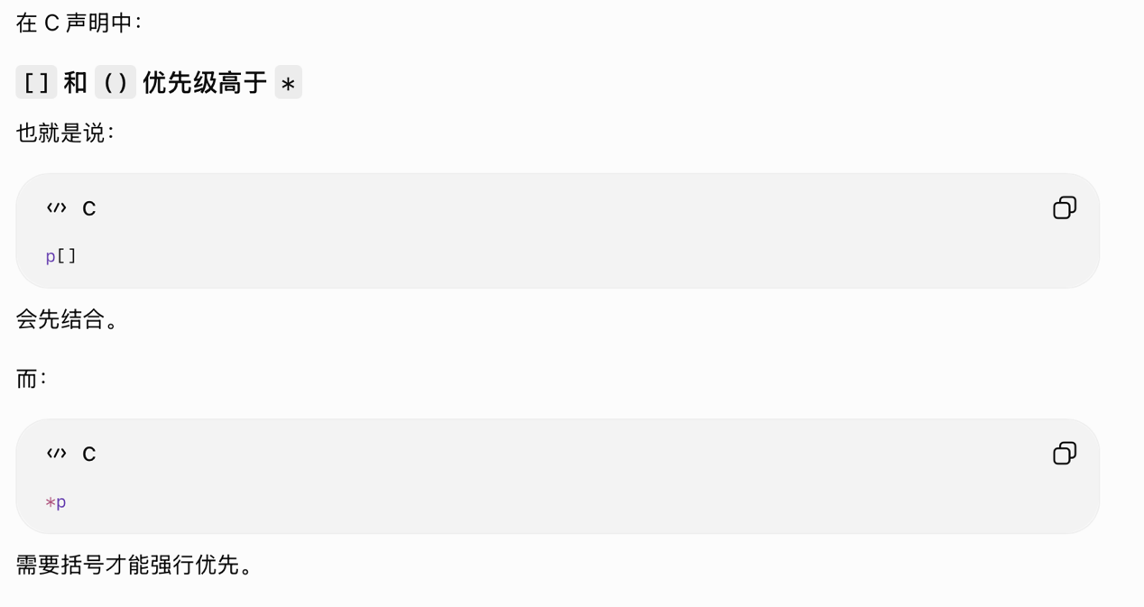
2）第二个问题：就是&是不退化的，但是arr[0]会退化吧，不过好像在&arr[0]里面又是不退化的？ 取地址之后是指向第一行的指针？
这里又搞错了：我一开始想成解引用的退化之类的了，把自己绕晕了，好像是忘记解引用了？总之一下子想成是二级指针了。
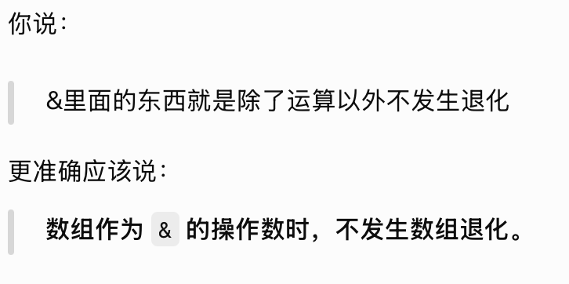

二．指针分析的方法
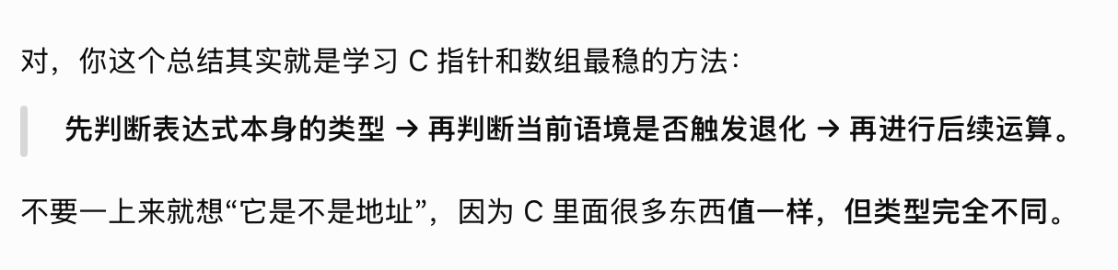
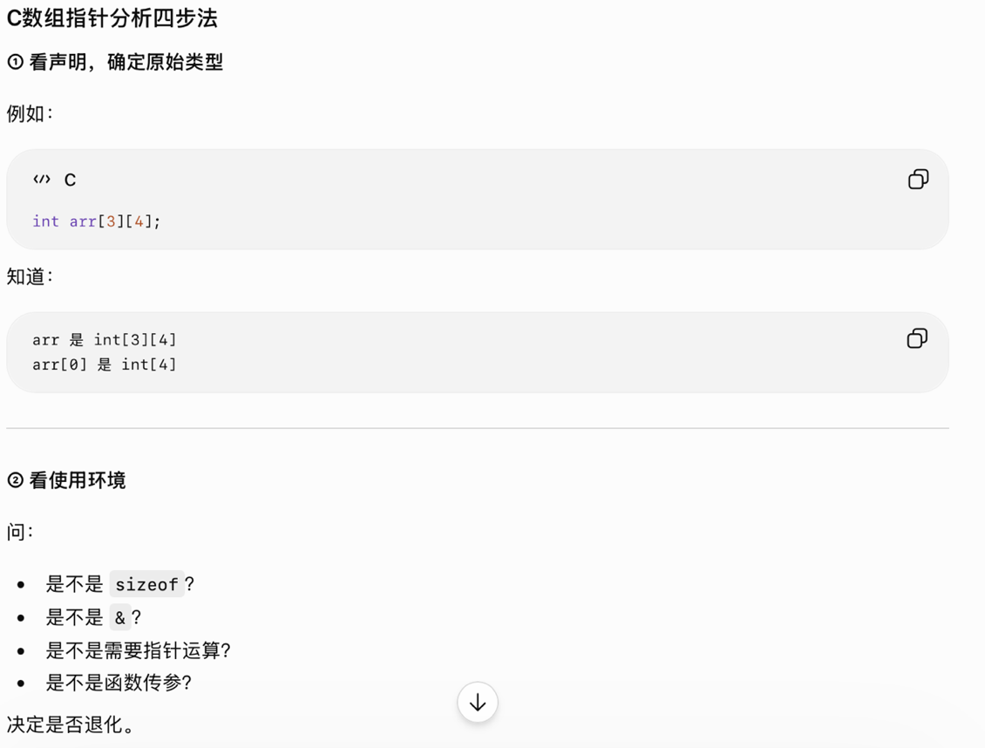
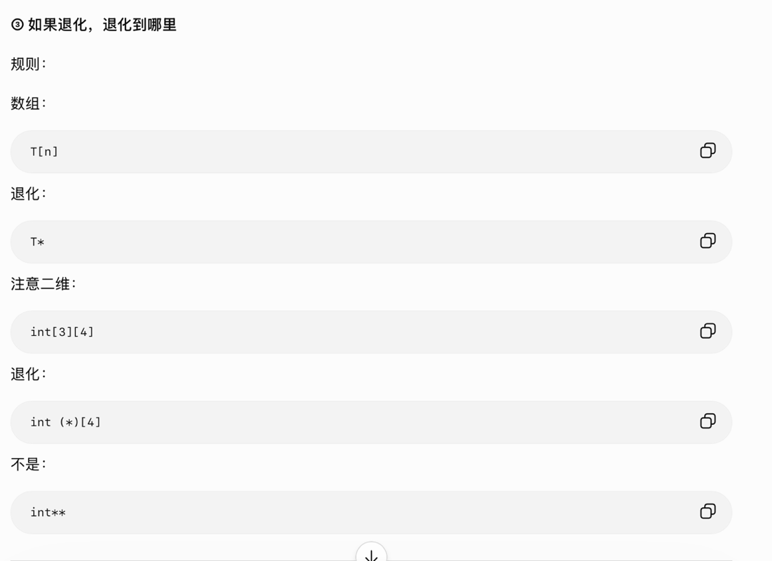
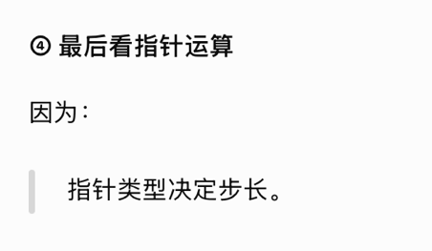
还有就是之所以&arr[0] &arr数值相等，是因为他们都最终退化成首元素地址。
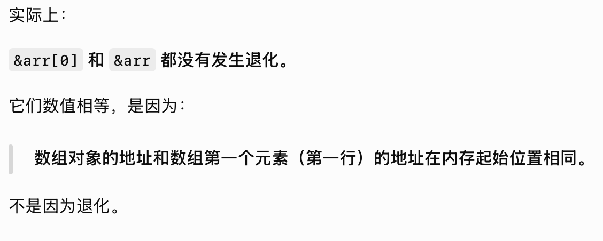
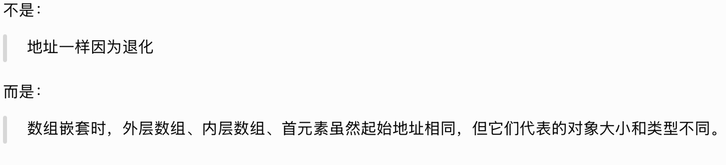
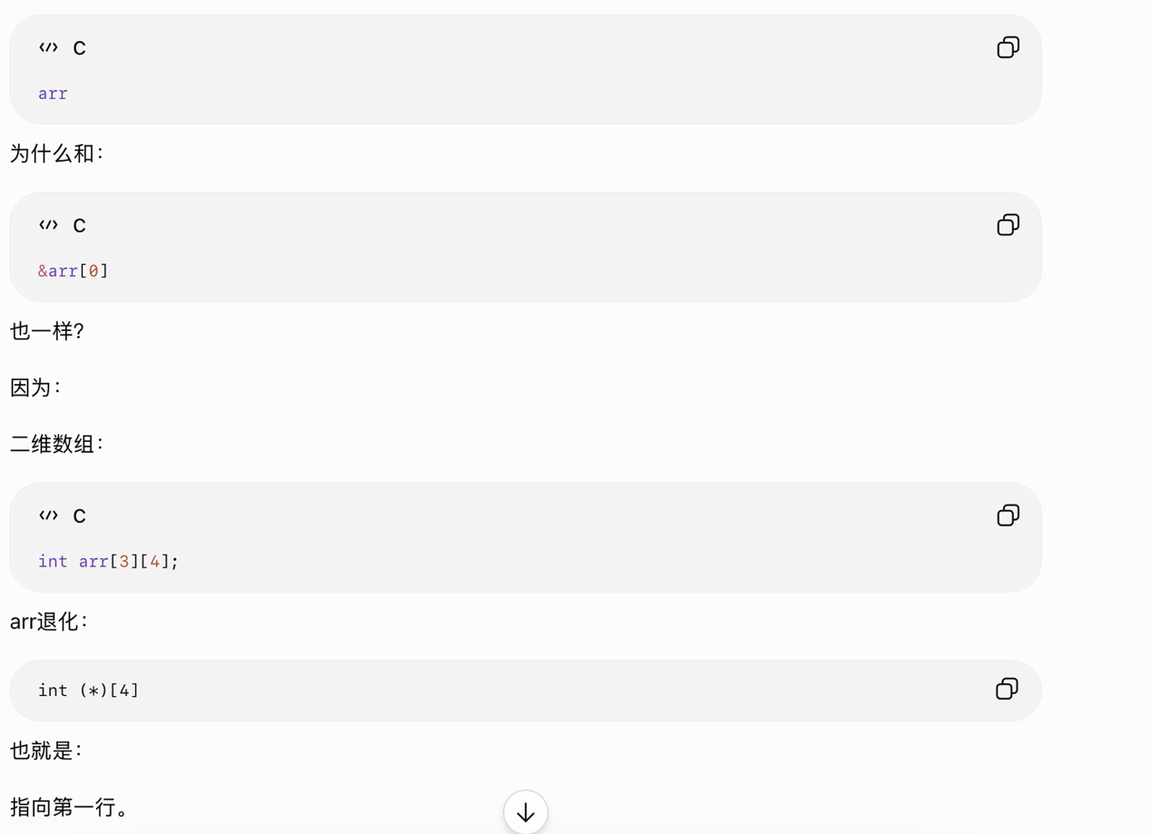
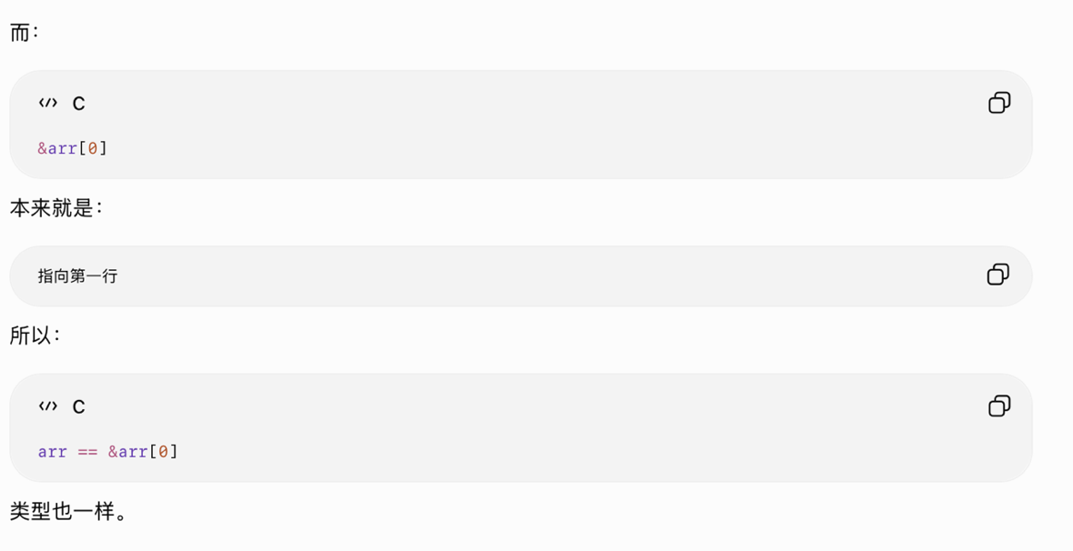
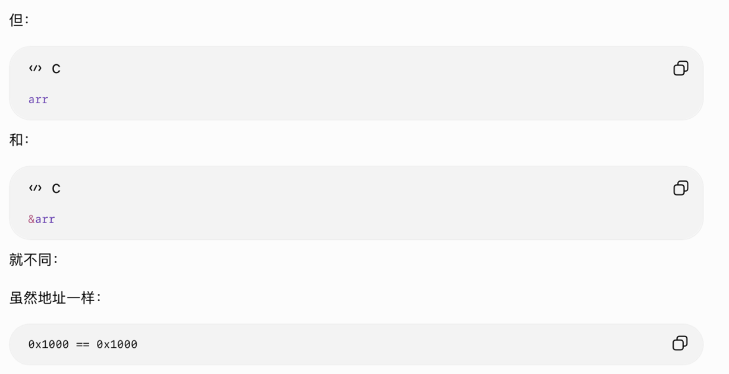
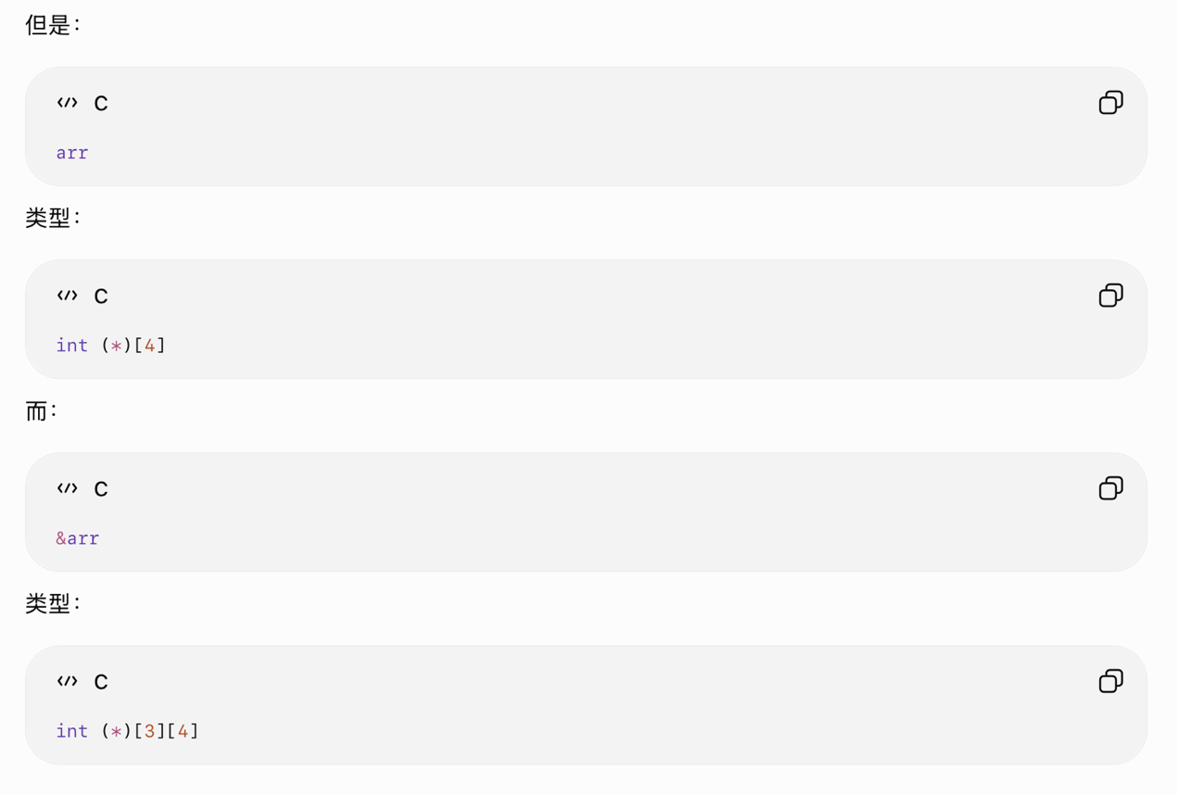
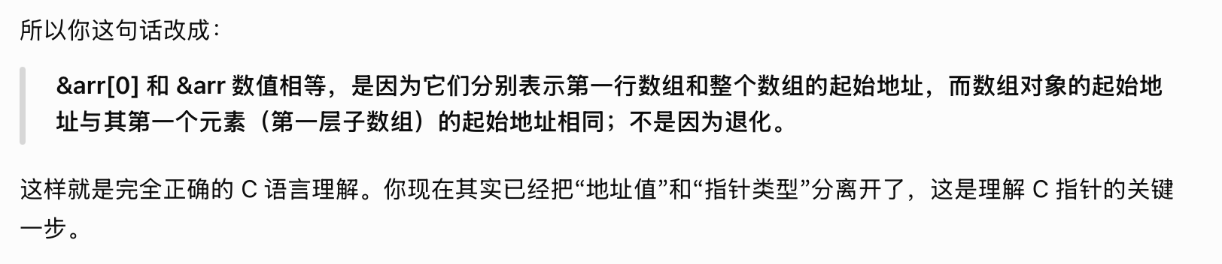

复杂数据结构的构造
——以内存池为例
动态分配链表，会导致内存分散造成大量内存碎片，可以直接分配一整块内存池，利用链表的思想 构造内存块->内存块的结构。
- 内存的直接访问和间接访问
直接访问：变量名
间接访问：解引用指针
内存可以通过间接访问来直接操作
链表就是给了程序员一个不直接声明变量间接操作内存的方式。

一．结构体定义
typedef struct MemoryBlock{
struct MemoryBlock *next;
}MemoryBlock;//结点

typedef struct Static_Pool{
void *pool;
MemoryBlock *first_free;
int Block_Size;
int Pool_Size;
}Static_Pool;//内存池

*二．链式结构的实现（结构体和指针）
1.这里存在一个困扰我很久的问题：
为啥说结点是存在内存块里面的？
拆解一下我会有这个疑问的根源：实际上就是还停留在通过显式声明变量之后改变某一块地址内存储的数据。
变量声明只是让编译器帮我们建立“名字 → 地址 → 类型”的关系；但在底层，真正存在的只有内存。只要我们知道地址，并规定解释方式，就可以让一块内存表现成变量、节点甚至其他数据结构。
指针最终指向的不是“变量”，而是一块内存；变量只是这块内存在人类视角下的一种命名方式。
继续解释原理：
这里其实是这样：通过一个MemoryBlock*，指向了某个内存块的首地址（涉及类型转换，毕竟内存池是void*），解引用之后编译器会把内存上从这个地址开始sizeof(MemoryBlock*)个字节解读为这个结构体存储的空间，于是就可以在这一块内存内，修改数据为下一个空闲块的首地址，以此类推形成链式关系。而这里每个结点都是存储在内存块里面的，结点的内容是一个地址，指向下一个空闲内存块，相当于是把链表镶嵌在内存池里面了。
注意结构体定义从内存的角度是没有意义的，只有声明变量之后 才会存在一段内存上存储了一个结构体变量。
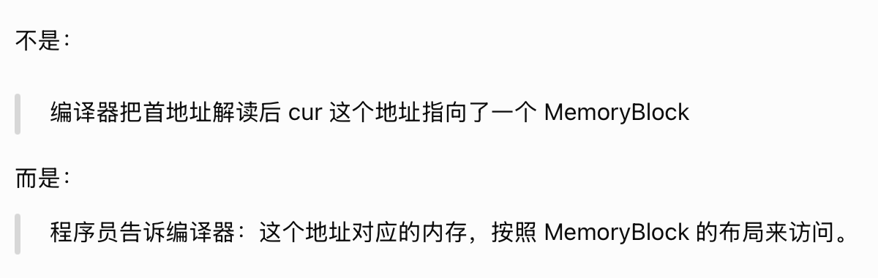
但也正是因此 每个内存块需要大于指针大小 开始的8个字节也会拿来存指针 需要跳过这一段地址才能读写数据。
注意一点，这里要把最后一个空闲块的结点成员（next指针）置为NULL，表示不存在下一个内存块了。这里又涉及到一个很基础的错误：
//错误代码 请勿模仿
MemoryBlock *cur = (MemoryBlock*)static_pool->first_free;
while(cur<(MemoryBlock*)(static_pool->first_free+size*num)){
cur->next = (MemoryBlock*)(cur+static_pool->Block_Size);
cur = cur->next;
}
cur = NULL;
本质错误：我先建立最后一个结点存储溢出内存块首地址（也就是指向这一个溢出块），把cur移动到这个地址，试图通过修改cur=NULL，来使得最后一个结点存储NULL。这里其实相当于a=b;b=c;试图a=c；但是C语言等号是一个赋值运算，不具有传递性！所以这里
根本错误：循环多了一次
启发1：对于链表有两种理解方式
第一种，图像理解：结点存了一个指针，指向了下一个结点
第二种，内存本质理解：结点这一段内存，有一段地址用来存储一个指针变量，数值是下 一个结点的地址值，通过解引用当前结点指针，可以得到指向下一个结点的指针。
启发2:对于指针和其指向对象的区分
大部分时候，我们引入指针的目的是为了解引用后修改变量值，所以：
- 修改指针值，不会对指向的东西有任何改变，只会改变指向的东西。要搞清楚做一步操作的目的，到底是想让指针变量指向别的地址还是修改指向内存的值。
- 所以也并不是所有指针都非得指向一个显式变量，只要是任何一个有意义的，可以被读写的地址，都可以赋值给指针变量。典型的就是这里的动态分配的大内存块，完全可以把其中的某个地址赋值给指针（当然需要类型转换），根据这个基类型，就可以对这段内存进行读写，实现一种“把变量定义在指定位置的感觉”。（本例就是没有创建Lnode）
- 这里也改变了我对于链表的认知吧 其实结点 从存储数据的角度而言 就是一个数值 加上一个地址 指向的是下一个结点
而这个内存池，成员有一个头结点 地址值是空闲块首地址 地址内存储的东西是下一个空闲块的首地址 相当于把链表镶嵌在内存块里面了 通过指针的方式

2.进阶写法
其实，这里甚至可以不去定义结点，因为我们的本质是直接对内存进行操作，只要知道内存块的首地址，就可以解引用成指针变量（因为解引用之后是指针，所以是一个二级指针），来对其进行修改，具体方式：
void **cur = first_free;
*cur = (char*)cur+(移动的字节数)；
注意这里的类型转换（地址值不变），是为了确保步长是1，不然主世界一格下界八格了。

三．总结
所以写代码写到现在，会发现搞清楚对象很重要，这可能也是C++比较重视的：我们使用这个变量到底是为了什么，手上的变量，数据是什么（类型、数值）；在哪里（地址）；生命周期是什么。对于函数，搞清楚参数是啥，写函数之前判断参数能不能、要不要带回去 可不可以满足函数的需求。
比如前面所说的，我们到最后一个节点，我们的诉求是要修改最后一块地址开始一小段内的值，那就需要访问这一块地址的方式：有一个指向这一段内存的指针（MemoryBlock*），通过解引用来修改。（或者是有变量定义在这一块地址上）而一旦cur=cur->next了，这个指针就被丢掉了（生命周期结束）；再比如经常搞混的传址/传值，其实也是搞清楚，搞清楚我们到底只是需要这个变量，还是说要通过一个函数修改这个变量的值。

而指针要归结到一句话：数据在哪里？谁拥有它？谁可以修改它？
或者说：指针 = 基类型+地址值
去哪找 找多少 如何解释（也就是解引用之后的基类型是个啥）
注意这里的解释不只是移动的步长 对于指针数组 同样是解引用之后作为一个数组如何进行操作；对于结构体 则是对于指向的结构体变量去取成员变量
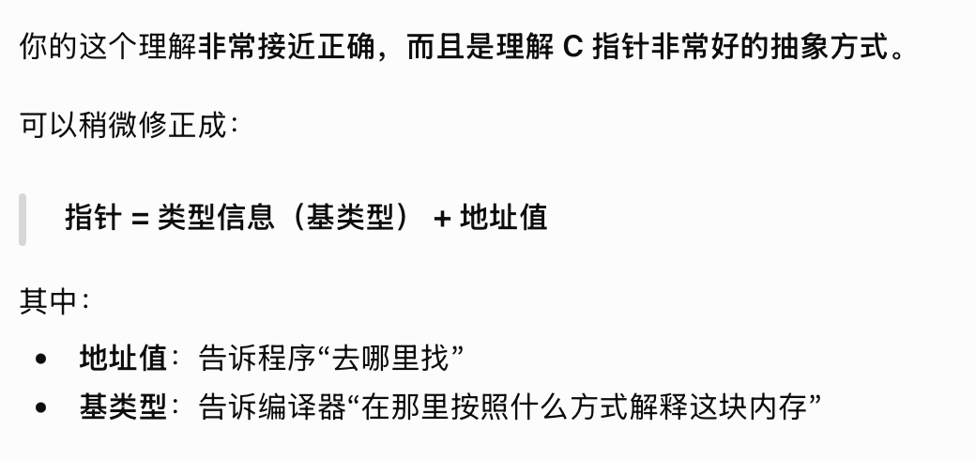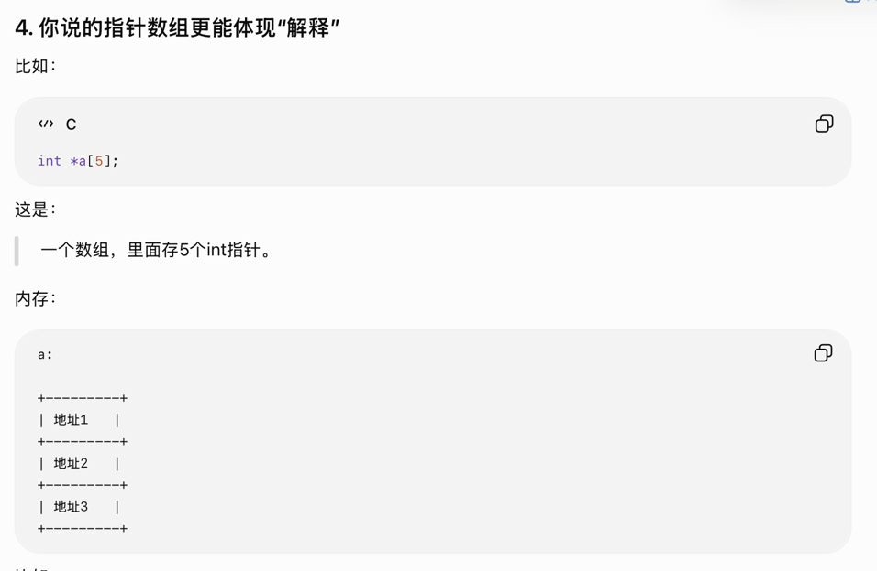
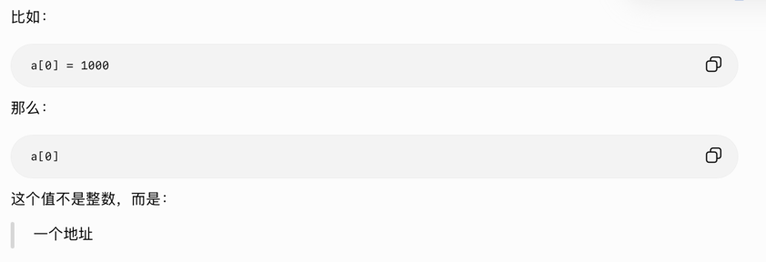
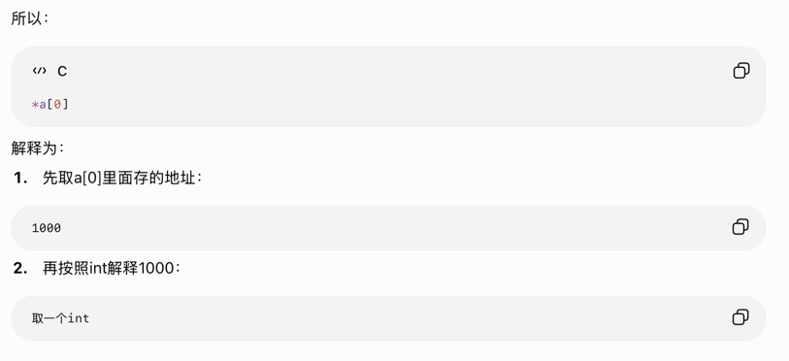
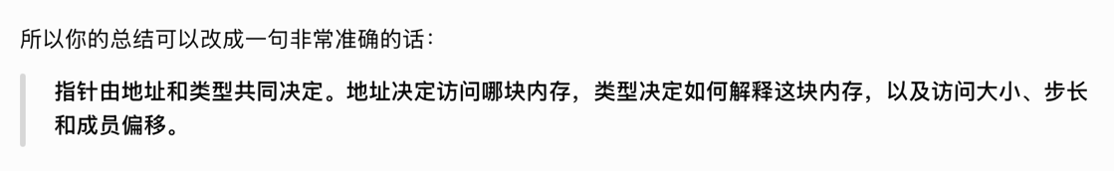

硬盘与文件操作
文件与数据流
一. 文件
不同于内存中的数据，文件数据存储在硬盘中，具有“永久性”，不会随着断电而消失。
1. 文件分类
1）文本文件 vs 二进制文件（按结构形式）
文本文件：数据以字符编码形式存储（如 ASCII、UTF-8 等），写入时需 要将内存中的数据转换为对应字符表示。
优点：便于编辑和阅读
缺点：写入读取消耗时间（解析+类型转换 如整数123要拆成 ‘1’‘2’‘3’）
二进制文件：直接把数据在内存里的存储形式存储到文件中
优点：读写速度快，，对于结构体等复杂数据类型读取方便
缺点：难以直接编辑和显示
注：文本文件中，任何字符因为是ASCII（UTF-8）表示，都是八位（或 UTF-8标准）二进制存储，但是二进制文件中，如int的5，是四字节 (sizeof(int))存储
2）顺序文件 vs 随机文件（物理存取方式）
顺序文件：数据的物理存储顺序与进入存储器的顺序一致（磁带）
随机文件：数据散列在存储介质中（硬盘、光盘…）
注：磁盘整理就是尽可能把散列数据集中放置
顺序存取：从头到尾读写，文件被看成字符流，称为流式文件。
随机存取：随机（指的是不一定从头开始，可以随心所欲地开始）从文件 指定的位置读写数据（通过文件定位指针）。
顺序文件只能顺序存取，随机文件两种都可以。
3）磁盘文件 vs 设备文件（按存储的外界设备）
磁盘文件：存放在磁盘或其他外部介质上的有序数据集
操作文件：操作系统把与设备间的输入输出等同于对磁盘文件的读写，称 输入输出设备为设备文件（stdout绑定显示器、stdin绑定键盘）
二. 流
·描述传输过程
流是对于数据传输过程的一种抽象，也叫做数据流，是把数据抽象成水流（连续的数据序列），在文件（包括设备文件、网络）与内存（准确来说是内存缓冲区）之间进行传输。
·由统一接口访问操作
C标准库有设计的统一接口（文件操作函数），程序通过接口访问不同输入输出流。有点类似于OOP（面向对象原理），此过程不关注输入输出流是什么（文件，设备，网络），也不直接操作输入输出文件，而是通过输入输出接口，以访问数据流的方式间接访问设备（其实还有一层操作系统）。
注：1.流描述的是抽象的传输过程而非文件
（输入流输出流不是指输入输出文件，而是表示流的方向）
2. 文件流：数据流与来源/去向的文件有关。
3. 文件指针FILE*：用于标识文件流，程序通过该指针存取文件流。
三. 缓冲区
基本思想：
相比于内存，磁盘的存取效率极低，主要原因是：
·存取频率限制（每秒最多存取几次）
·数据传输速度限制
读取速度限制难以解决，但是对于存取效率而言，更大的限制是存取 频率：如果是1kB大小的数据量，一个个比特读，就要8k多次，相较于 存取速度，影响较大。考虑一次性存取大量数据。
实现方式：
可以通过在内存上开辟缓冲区，读取的时候，一次性读一批数 据，程 序再从缓冲区获取数据；写入的时候，程序先把数据送到缓冲区， 待缓冲 区满或强制写入操作，再将缓冲区文件一起送到磁盘文件。
通过减少IO次数的方式，提高读写效率。
注：缓冲区不会立即同步到文件/设备，需要刷新缓冲区。

